Lección 8: ¿Qué es una pulgada?
- Midamos en pulgadas.

Calentamiento: Observa y pregúntate: Pulgadas y centímetros
¿Qué observas? ¿Qué te preguntas?
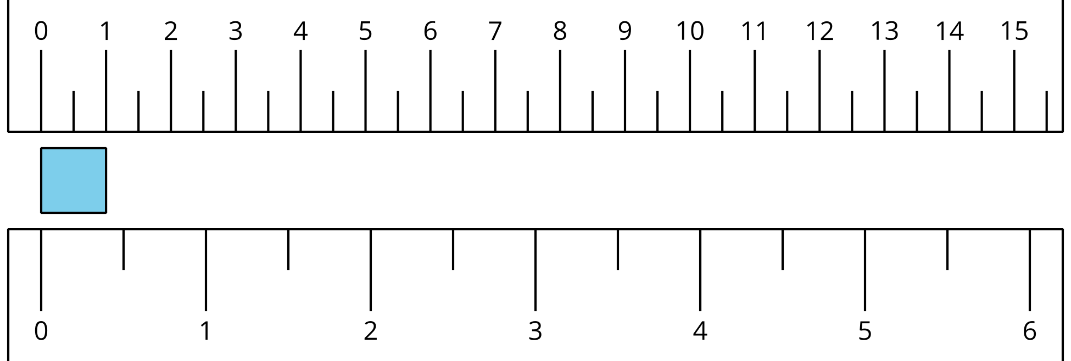

8.1: ¿Qué es una pulgada?
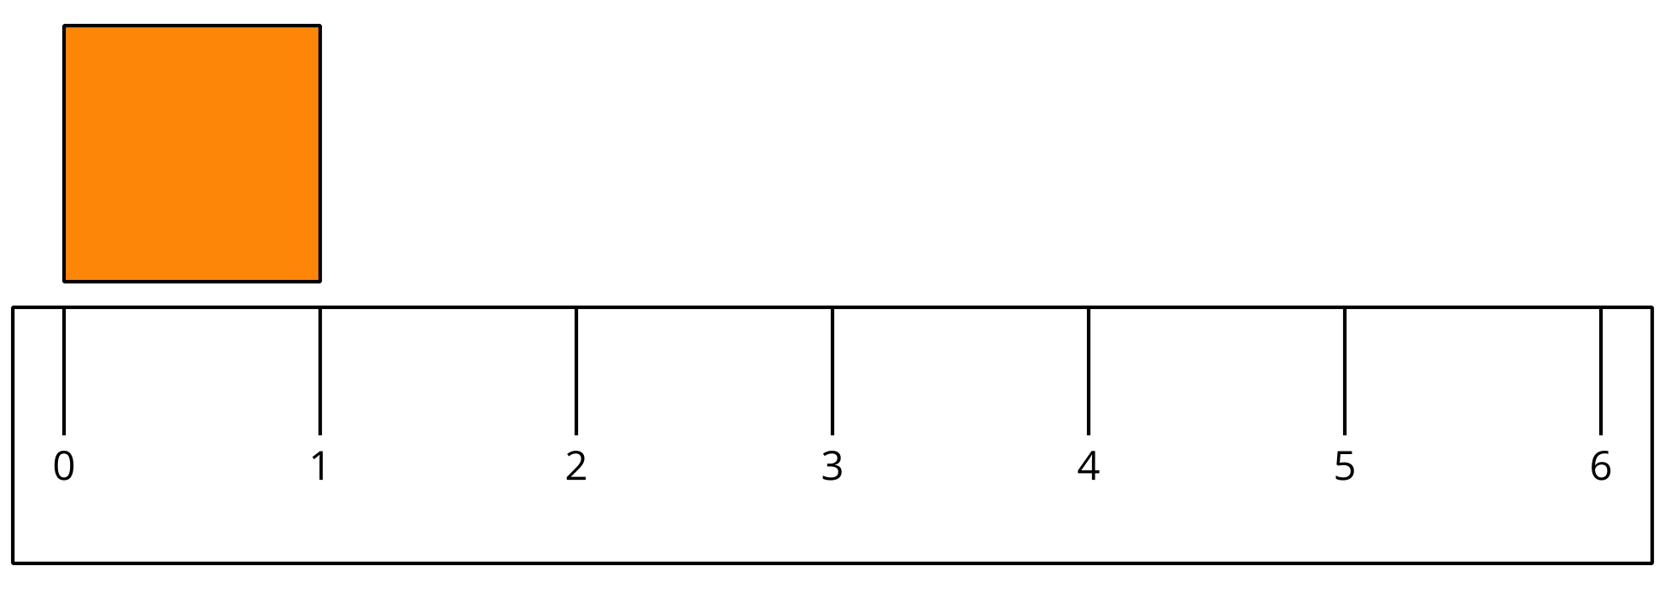
- Encuentra 2 objetos que midan aproximadamente una pulgada de largo.
  - ________________________________________
  - ________________________________________
- Mide la longitud de cada objeto.
objeto a medir | longitud en pulgadas
marcador
lápiz de color
11 cubos encajables
un libro
objetos que escojas:

8.2: Midamos los lados de varias figuras
- Este es un rectángulo.
- ¿Cuánto mide el lado largo del rectángulo, en pulgadas?
- Estimación: ____________
- Mide el lado largo del rectángulo.
- Longitud real: ____________
- Este es un cuadrado.
- ¿Cuánto mide el lado del cuadrado, en pulgadas?
- Estimación: ____________
- Mide un lado del cuadrado.
- Longitud real: ____________
- Este es un triángulo.
- ¿Cuánto mide el lado más largo del triángulo, en pulgadas?
- Estimación: ____________
- Mide el lado más largo del triángulo.
- Longitud real: ____________
© CC BY 2021 Illustrative Mathematics®

